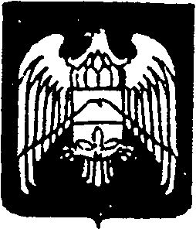
СОВЕТ МЕСТНОГО САМОУПРАВЛЕНИЯ ГОРОДСКОГО ПОСЕЛЕНИЯ НАРТКАЛА УРВАНСКОГО МУНИЦИПАЛЬНОГО РАЙОНА КАБАРДИНО-БАЛКАРСКОЙ РЕСПУБЛИКИ

КЪЭБЭРДЕЙ-БАЛЪКЪЭР РЕСПУБЛИКЭМ И АРУАН МУНИЦИПАЛЬНЭ КУЕЙМ ЩЫЩ НАРТКЪАЛЭ КЪАЛЭ ЖЫЛАГЪУЭМ И ЩIЫПIЭ САМОУПРАВЛЕНЭМКIЭ СОВЕТ

КЪАБАРТЫ-МАЛКЪАР РЕСПУБЛИКАНЫ УРВАН МУНИЦИПАЛЬНЫЙ РАЙОНУНУ НАРТКЪАЛА ШАХАР ПОСЕЛЕНИЯСЫНЫ ЖЕР-ЖЕРЛИ САМОУПРАВЛЕНИЯСЫНЫ СОВЕТИ

РЕШЕНИЕ | №10\4
Совета местного самоуправления городского поселения Нарткала Урванского муниципального района КБР (седьмого созыва)

27. 07. 2022 г. г. п. Нарткала

О внесении изменений в Положение
о бюджетном устройстве и бюджетном процессе
в городском поселении Нарткала Урванского муниципального района Кабардино-Балкарской Республики

В соответствии с Бюджетным кодексом Российской Федерации и Федеральным законом от 01.07.2021 года № 251-ФЗ «О внесении изменений в Бюджетный кодекс Российской Федерации», Совет местного самоуправления городского поселения Нарткала Урванского муниципального района КБР

РЕШИЛ:

- Внести в Решение Совета местного самоуправления городского поселения Нарткала Урванского муниципального района КБР от 27 мая 2015 года № 41/3 «Об утверждении Положения о бюджетном устройстве и бюджетном процессе в городском поселении Нарткала Урванского муниципального района Кабардино-Балкарской Республики в новой редакции» изменения в соответствии с приложением к настоящему решению.
- Настоящее Решение вступает в силу с момента его принятия.
- Обнародовать настоящее решение в установленном законом порядке.

Глава городского поселения Нарткала Х. Балахов

